Hämta data från GDP API till Excel

- Öppna Excel
- Välj Data -> Hämta Data -> Från andra källor -> Från webb
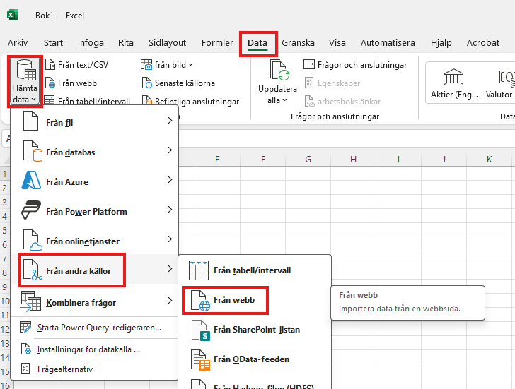

- Ange information för att koppla mot API
- Välj och markera Avancerat
- Ange webbadress till en API endpoint i fältet URL-delar
Exempelvis:
https://api.vinnova.se/gdp_vinnova/metadata
https://api.vinnova.se/gdp_vinnova/ansokningar
https://api.vinnova.se/gdp_vinnova/finansieradeaktiviteter
https://api.vinnova.se/gdp_vinnova/utlysningar
- Skriv manuellt i fältet för Rubrikparametrar: Authorization
- Klistra in din API-nyckel (svärtad i bilden)
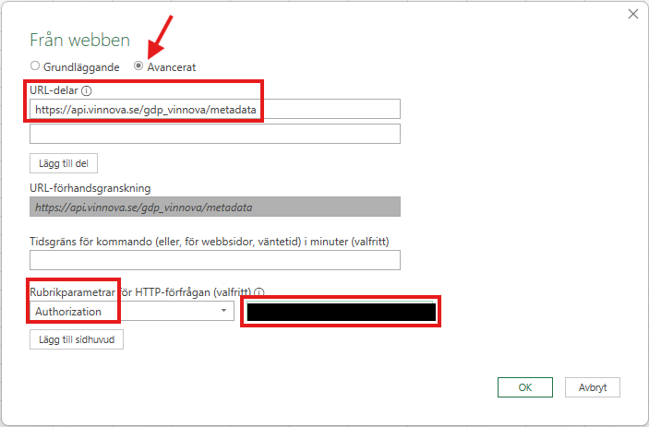

- Anslut till API endpoint
- Välj webbadress för den endpoint som du vill ansluta till
- Klicka på Anslut
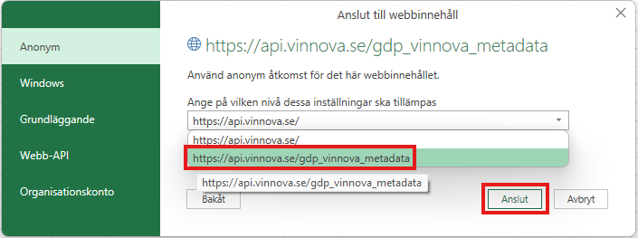

4a. För API endpoint Metadata: Power Query-redigeraren öppnas
- Välj Till tabell
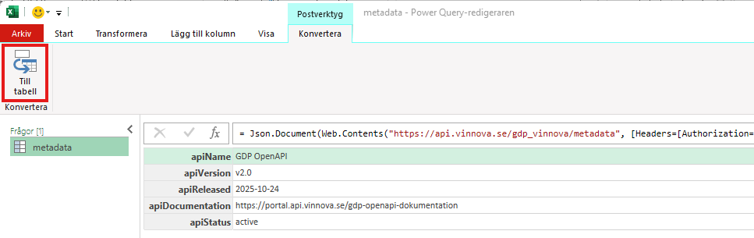
- Välj Stäng och läs in
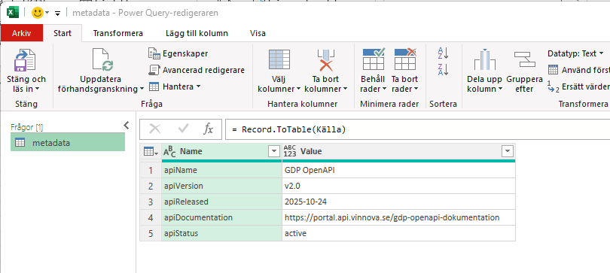
Data importeras direkt till Excel.
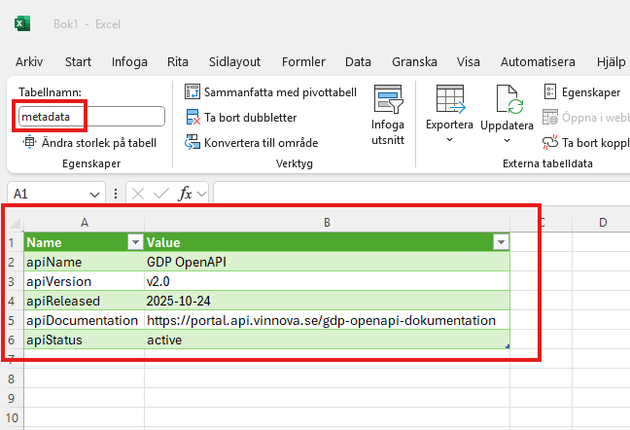

4.b För övriga API endpoints, vilka innehåller nästlingar med object eller array: Power Query-redigeraren öppnas
- Välj Till tabell

- Välj Ok
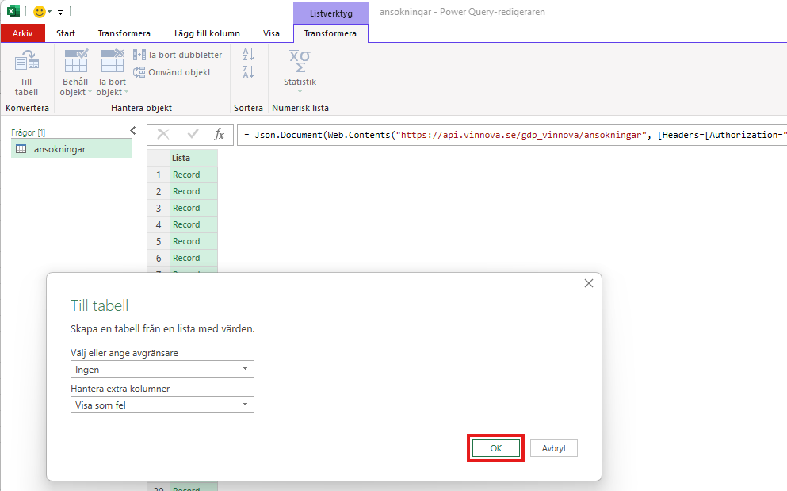
- För att öka läsbarheten, högerklicka på kolumnhuvudet, välj Byt namn. Välj lämpligt namn
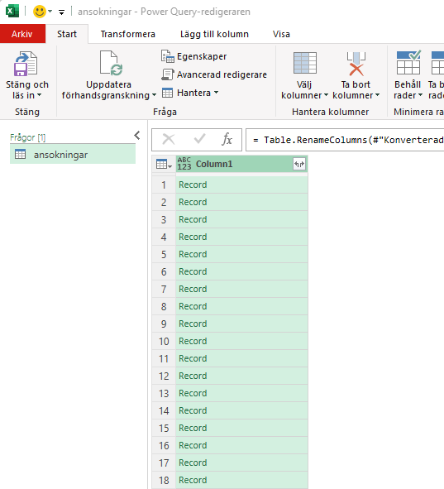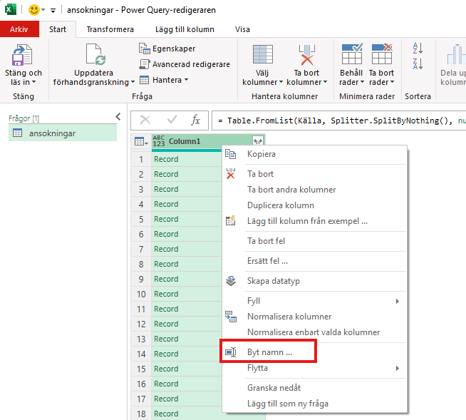
- Expandera datasetet genom att klicka på knappen till höger i kolumnen
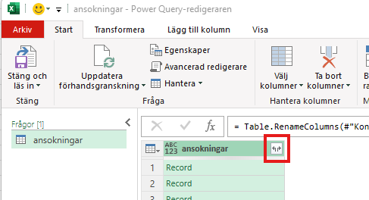

- En ny meny öppnas då Excel läser in kolumnerna. Möjlighet finns att välja specifika kolumner, annars välj OK
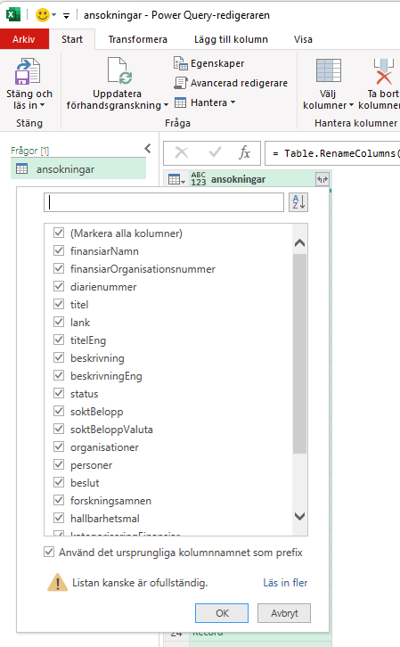
Data läses in och visas:
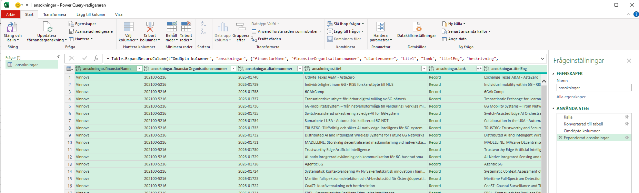
Varje kolumn som innehåller Record, vilket motsvaras av object i API, behöver expanderas ytterligare för att alla ingående data i objektet ska visas.
Power Query-redigeraren förhandsgranskar en delmängd av data-innehållet och tolkar resultatet. Om expanderingsknappen till höger i kolumnen saknas kan det bero på att de första raderna har null-värden, vilket tolkas som att det inte finns något att veckla ut. Ett alternativ kan då vara att testa att filtrera bort null-värden, då läses ny förhandsgranskning av data in.

- Expandera genom att klicka på knappen till höger i kolumnen.
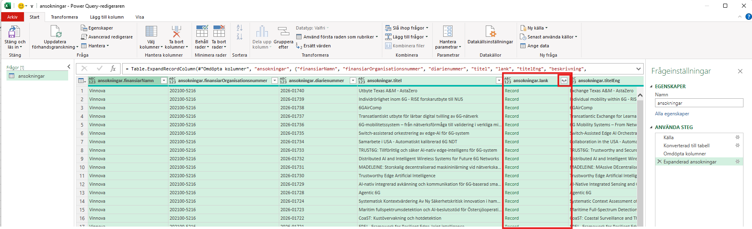
Data expanderas till nya kolumner:
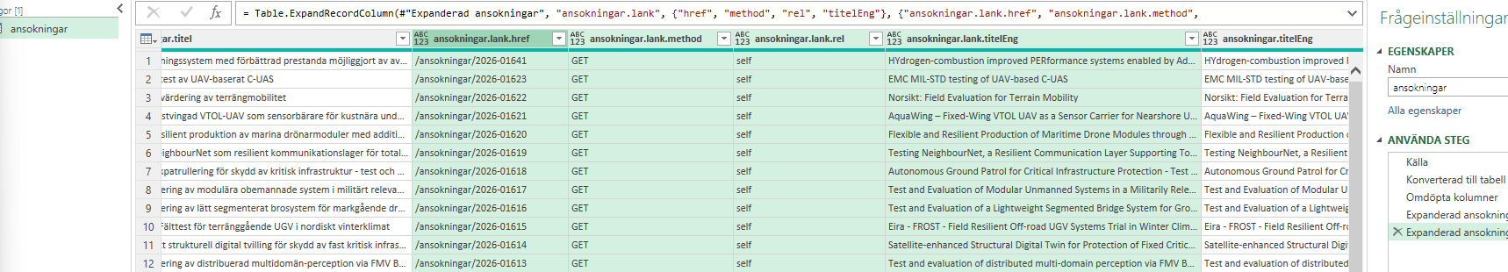
- Gå igenom hela datasetet och expandera alla kolumner som innehåller Record.
Varje kolumn som innehåller List, vilket motsvaras av array i API, behöver också hanteras ytterligare. För varje kolumn av typen List kan det förekomma ett eller flera kopplade dataset.

- Välj Expandera till nya rader
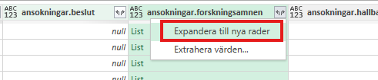
- Expandera återigen kolumnen, som nu består av Record, genom att klicka på knappen till höger i kolumnen
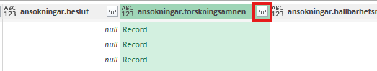
Notera att när List-kolumner expanderas till nya rader så kommer eventuellt all annan data för den ursprungliga raden att mångfaldigas.
Se exempel nedan.
Beloppsfält för ursprungliga raden kommer således också att mångfaldigas, observera att dessa då ej längre är enkelt summerbara.
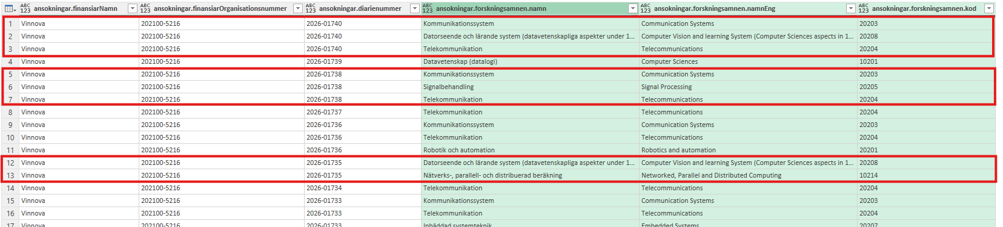

- När alla kolumner i datasetet är hanterade, välj Stäng och läs in
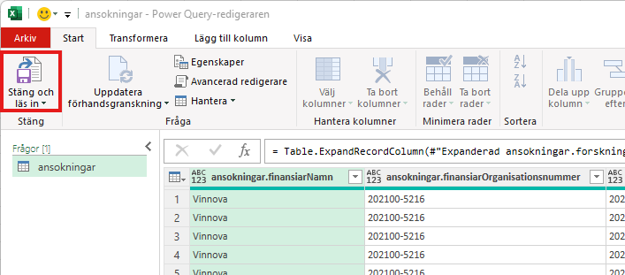

Data inläses och finns tillgängligt i Excel.
